Министерство науки и высшего образования Российской Федерации

федеральное государственное бюджетное образовательное учреждение
высшего образования
«Санкт-Петербургский государственный университет промышленных технологий и дизайна»

Институт информационных технологий и автоматизации

Кафедра: | Цифровых и аддитивных технологий
Направление подготовки: | 09.03.03 Прикладная информатика
Профиль подготовки: | Прикладная информатика в дизайне

РАЗРАБОТКА ПРОЕКТА
ВЕБ-САЙТА ДЛЯ КОМПАНИИ Delta-Dream

Исполнитель – студент учебной группы 4-МВ-5_____________________________
_________________________________Крылова Ксения Алексеевна__________________________

Ссылка на макет Figma/URL:
https://www.figma.com/design/DbECA4xCu4Lihy8CpB6KKr/Untitled?node-id=0-1&p=f&t=vPF0s25snMJ1J8Ox-0
Ссылка на итоговый сайт/URL: https://web-design-group.github.io/final-site-JesQew-Jes/

Санкт-Петербург
2025

Содержание

Введение 3
1 Мудборд 5
2 Общая структура сайта 6
3 Описание страниц сайта 7
3.1 Страница №1 «Главная» 7
3.2 Страница №2 «Каталог» 9
3.3 Страница №3 «Карточка товара» 12
3.6 Страница №4 «Корзина» 14
3.9 Страница №5 «Оформление заказа» 16

Введение
Описание: «DELTA - Dream» - онлайн-сервис по продаже и подбору средств для сна, релаксации, здоровья. Основная специализация продаж: Подушки, одеяла, масла, свечи.
Сайт бренда предоставляет следующие услуги:
- Информация о компании, философии бренда, блог с статьями;
- Онлайн продажа товаров для сна, здоровья, гигиены;
- Каталог с разделами: здоровье, ванная, спальня;
- Личный кабинет пользователя с сохраненными контактными данными;
- Оформление доставки купленного товара.
Целевая аудитория:
- Демография: мужчины женщины 25-35 лет;
- Уровень дохода: средний и выше среднего;
- География: преимущественно крупные города России (Москва, Санкт-Петербург, миллионники);
- Жизненная позиция и ценности: Хотят улучшить качество своей жизни, ищут сервис не только для покупки, но и качественного индивидуального подбора товара, в свободное время читают литературу на тему зож и пп. Следят за своим здоровьем.
Ключевые слова для поискового продвижения: Сон, спальная, подушка, одеяло, расслабление, свеча, масла, зож, медитации, спокойствие, здоровье, товары для сна.
Алгоритм использования сайта:
- Зайти на сайт;
- Выбрать товар через стартовую страницу или каталог;
- Добавить необходимый товар в корзину;
- Переход в корзину;
- Войти в личный кабинет;
- Заполнить заявку (ФИО, адрес, способ доставки)
- Оплатить
- Пользователь получает уведомление с номером заказа и подтверждением, что оплата прошла успешно;
- Пользователю звонят по контактному номеру для утверждения времени доставки товара;
- Товар доставляется курьерской службой по утвержденному времени на ранее указанный адрес.
Палитра желательных цветов:

Рисунок 1 – Цветовые решения для сайта

Палитра нежелательных цветов:

Рисунок 2 – Нежелательные цветовые решения для сайта

1 Мудборд
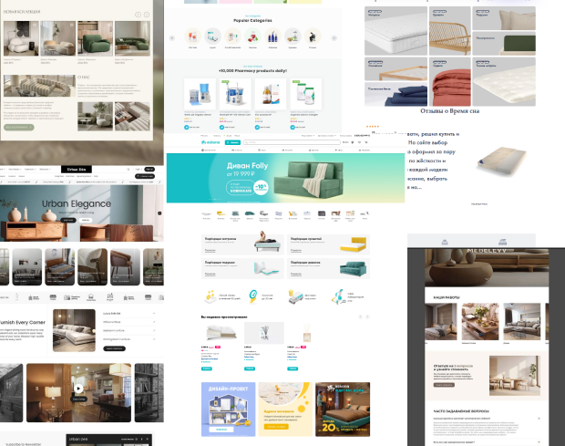
Рисунок 3 – Мудборд

2 Общая структура сайта
- Главная страница;
- Каталог;
- Корзина;
- Страница оформления заказа;
- О нас;
- Личный кабинет;
- Блог;
- Карточка товара.
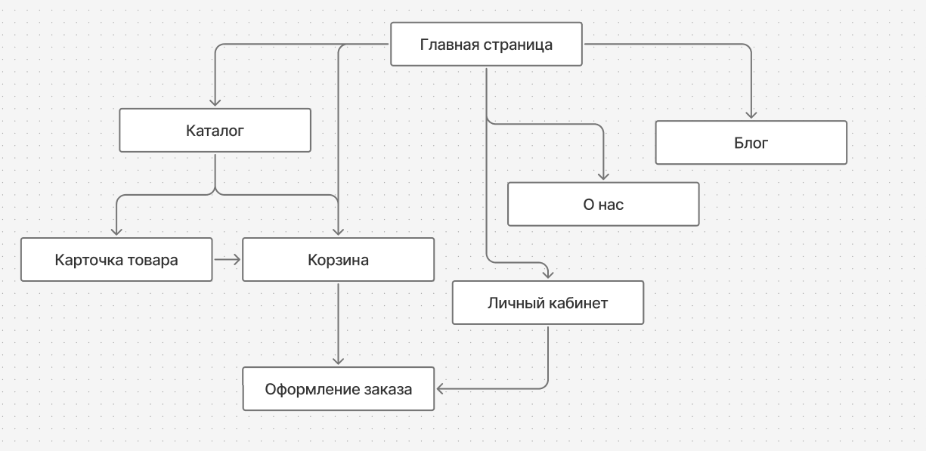
Рисунок 4 – Общая структура сайта

3 Описание страниц сайта

3.1 Страница №1 «Главная»
Главная страница содержит общую информацию о бренде «DELTA - Dream»: каталог товаров, популярные товары, новики, блог и др.
Шапка (Header) представляет собой блок навигации по сайту, представленный следующими элементами, расположенными горизонтально в ряд:
- Кнопка «Логотип бренда» (с декоративным элементом на фоне) переносит на страницу сайта «Главная» (или обновляет страницу, если пользователь уже находится на странице «Главная»);
- Кнопка «Каталог» – переносит на страницу «Каталог» (или обновляет страницу, если пользователь уже находится на странице «Каталог»);
- Кнопка «О нас» – переносит на блок «О нас» на главной странице;
- Кнопка «Блог» – переносит на блок «Блог» страницы «Главная»;
- Иконка «Корзина» – переносит на страницу «Корзина» (или обновляет страницу, если пользователь уже находится на странице «Корзина»), кнопка представляет собой иконку визуализирующую корзину;
- Иконка «Личный кабинет» – переносит на страницу «Личный кабинет» (или обновляет страницу, если пользователь уже находится на странице «Личный кабинет»), представлена черной иконкой человека.
Блок с информацией о нас:
- Текст «О нас» – заголовок блока;
- Блок с текстом – информация о бренде и философии компании, представляет собой колонку текста расположенную от левого края страницы, разделенную на три блока, находится на одной горизонтали с элементом с контентом – фотографией;
- Элемент с контентом на фоне – фотография в фрейме с скругленными краями, установлена от правого края страницы, находится на одной горизонтали с текстом.
Блок с информацией о новинках:
- Текст «Новинки» – заголовок блока;
- Карточки товара, содержащие:
- Фотография товара, оформленная в фрейме в виде фигуры с скругленными краями;
- Текст – информация о наименовании товара, расположен под каждым конкретным фреймом с фотографией товара, расположен в одну строку;
- Текст – стоимость товара, расположен под каждым конкретным фреймом с фотографией товара, расположен в одну строку.
Блок с информацией о каталоге:
- Текст «Каталог» – заголовок блока;
- Карточки товара, содержащие:
- Фотография товара, оформленная в фрейме в виде фигуры с скругленными краями;
- Текст – информация о наименовании товара, расположен под каждым конкретным фреймом с фотографией товара, расположен в одну строку;
- Текст – стоимость товара, расположен под каждым конкретным фреймом с фотографией товара, расположен в одну строку.
Блок «Блог» содержит:
- Текст «Блог» – заголовок блока;
- Элемент с контентом на фоне – фотография в фрейме с скругленными краями, установлена от левого края страницы, находится на одной горизонтали с текстом.
- Кнопка-ссылка «+» – раскрывает статью.
- Блок с текстом – текст открытой статьи, расположен под кнопкой ссылкой.
Подвал (Footer) содержит:
- Шрифтовой логотип бренда, находящийся ближе к левому краю страницы;
- Копирайт;
- Раздел «Каталог» (все элементы расположены в стобик):
- Кнопка «Для спальни» – переход в подраздел каталога «Для спальни»;
- Кнопка «Для здоровья» – переход в подраздел каталога «Для здоровья»;
- Кнопка «Для ванны» – переход в подраздел каталога «Для ванны»;
- Раздел «Подробнее» (все составляющие расположены в столбик) :
- Кнопка «Блог» – переход на страницу «Блог»;
- Кнопка «Контакты» – переход на страницу «Контакты».
- Раздел «Соц.сети» (все элементы расположены в столбик):
- Кнопка-ссылка «VK», при нажатии переносит пользователя на «VK» компании;
- Кнопка-ссылка «Telegram», при нажатии переносит пользователя на «Telegram» компании;
- Кнопка-ссылка «Instagram», при нажатии переносит пользователя на «Instagram» компании.
Для перехода на эту страницу нужно: нажать на логотип в шапке сайта.

3.2 Страница №2 «Каталог»
Данная страница помогает пользователю ознакомиться с ассортиментом бренда, полном списком товаров, который можно отфильтровать благодаря кнопкам.
Шапка (Header) представляет собой блок навигации по сайту, представленный следующими элементами, расположенными горизонтально в ряд:
- Кнопка «Логотип бренда» (с декоративным элементом на фоне) переносит на страницу сайта «Главная» (или обновляет страницу, если пользователь уже находится на странице «Главная»);
- Кнопка «Каталог» – переносит на страницу «Каталог» (или обновляет страницу, если пользователь уже находится на странице «Каталог»);
- Кнопка «О нас» – переносит на блок «О нас» на главной странице;
- Кнопка «Блог» – переносит на блок «Блог» страницы «Главная»;
- Иконка «Корзина» – переносит на страницу «Корзина» (или обновляет страницу, если пользователь уже находится на странице «Корзина»);
- Иконка «Личный кабинет» – переносит на страницу «Личный кабинет» (или обновляет страницу, если пользователь уже находится на странице «Личный кабинет»).
Меню содержит:
- Кнопки фильтрации каталога перехода на выбранный подраздел каталога:
- Кнопка «Спальня» - фильтрует каталог и выводит перед пользователем все товары раздела «Спальня»;
- «Здоровье» - фильтрует каталог и выводит перед пользователем все товары раздела «Здоровье»;
- «Ванна» - фильтрует каталог и выводит перед пользователем все товары раздела «Ванна»;
Каталог содержит:
- Карточки товара, содержащие:
- Фотография товара, оформленная в фрейме в виде фигуры с скругленными краями;
- Текст – информация о наименовании товара, расположен под каждым конкретным фреймом с фотографией товара, расположен в одну строку;
- Текст – стоимость товара, расположен под каждым конкретным фреймом с фотографией товара, расположен в одну строку.
- Плашка «Популярное»
Подвал (Footer) содержит:
- Шрифтовой логотип бренда, находящийся ближе к левому краю страницы;
- Копирайт;
- Раздел «Каталог» (все элементы расположены в столбик):
- Кнопка «Для спальни» – переход в подраздел каталога «Для спальни»;
- Кнопка «Для здоровья» – переход в подраздел каталога «Для здоровья»;
- Кнопка «Для ванны» – переход в подраздел каталога «Для ванны»;
- Раздел «Подробнее» (все составляющие расположены в столбик) :
- Кнопка «Блог» – переход на страницу «Блог»;
- Кнопка «Контакты» – переход на страницу «Контакты».
- Раздел «Соц.сети» (все элементы расположены в столбик):
- Кнопка-ссылка «VK», при нажатии переносит пользователя на «VK» компании;
- Кнопка-ссылка «Telegram», при нажатии переносит пользователя на «Telegram» компании;
- Кнопка-ссылка «Instagram», при нажатии переносит пользователя на «Instagram» компании.
Для перехода на эту страницу нужно: нажать на логотип в шапке сайта.

3.3 Страница №3 «Карточка товара»
Данная страница позволяет пользователю узнать подробнее о выбранном товаре, содержит список полных характеристик продукта.
Шапка (Header) представляет собой блок навигации по сайту, представленный следующими элементами, расположенными горизонтально в ряд:
- Кнопка «Логотип бренда» (с декоративным элементом на фоне) переносит на страницу сайта «Главная» (или обновляет страницу, если пользователь уже находится на странице «Главная»);
- Кнопка «Каталог» – переносит на страницу «Каталог» (или обновляет страницу, если пользователь уже находится на странице «Каталог»);
- Кнопка «О нас» – переносит на блок «О нас» на главной странице;
- Кнопка «Блог» – переносит на блок «Блог» страницы «Главная»;
- Иконка «Корзина» – переносит на страницу «Корзина» (или обновляет страницу, если пользователь уже находится на странице «Корзина»);
- Иконка «Личный кабинет» – переносит на страницу «Личный кабинет» (или обновляет страницу, если пользователь уже находится на странице «Личный кабинет»).
Блок «Карточка товара» содержит:
- Фотография товара, оформлена во фрейм с скругленными краями, находится с левого края страницы;
- Текст – наименование товара, находится над двумя столбцами списков характеристик товара, выравнен по левому краю;
- Кнопка «В корзину» – добавляет товар на станицу «Корзина»;
- Краткое описание товара;
- Текст «Тип»;
- Текст «Размер»;
- Текст «Высота»;
- Текст «Положение сна»;
- Текст «Жесткость».
Подвал (Footer) содержит:
- Шрифтовой логотип бренда, находящийся ближе к левому краю страницы;
- Копирайт;
- Раздел «Каталог» (все элементы расположены в стобик):
- Кнопка «Для спальни» – переход в подраздел каталога «Для спальни»;
- Кнопка «Для здоровья» – переход в подраздел каталога «Для здоровья»;
- Кнопка «Для ванны» – переход в подраздел каталога «Для ванны»;
- Раздел «Подробнее» (все составляющие расположены в столбик) :
- Кнопка «Блог» – переход на страницу «Блог»;
- Кнопка «Контакты» – переход на страницу «Контакты».
- Раздел «Соц.сети» (все элементы расположены в столбик):
- Раздел «Соц.сети» (все элементы расположены в столбик):
- Кнопка-ссылка «VK», при нажатии переносит пользователя на «VK» компании;
- Кнопка-ссылка «Telegram», при нажатии переносит пользователя на «Telegram» компании;
- Кнопка-ссылка «Instagram», при нажатии переносит пользователя на «Instagram» компании.
Для перехода на эту страницу нужно: нажать на логотип в шапке сайта.

3.6 Страница №4 «Корзина»
Данная страница позволяет пользователю просмотреть выбранные товары, изменить состав заказа и перейти к оформлению покупки.
Шапка (Header) представляет собой блок навигации по сайту, представленный следующими элементами, расположенными горизонтально в ряд:
- Кнопка «Логотип бренда» (с декоративным элементом на фоне) переносит на страницу сайта «Главная» (или обновляет страницу, если пользователь уже находится на странице «Главная»);
- Кнопка «Каталог» – переносит на страницу «Каталог» (или обновляет страницу, если пользователь уже находится на странице «Каталог»);
- Кнопка «О нас» – переносит на блок «О нас» на главной странице;
- Кнопка «Блог» – переносит на блок «Блог» страницы «Главная»;
- Иконка «Корзина» – переносит на страницу «Корзина» (или обновляет страницу, если пользователь уже находится на странице «Корзина»);
- Иконка «Личный кабинет» – переносит на страницу «Личный кабинет» (или обновляет страницу, если пользователь уже находится на странице «Личный кабинет»).
Блок «Стоимость» содержит:
- Заголовок «Стоимость»;
- Текст «Сумма» – информация о общей стоимости позиций в корзине;
- Текст «Скидка» – информация о предоставленной скидке на товары;
- Текст «Доставка» – информация о стоимости доставки;
- Текст «Итого» – информация о итоговой стоимости заказа;
- Кнопка «Оформить заказ» – переход на страницу «Оформление заказа».
Блок «Корзина» содержит:
- Заголовок «Корзина»;
- Текст с информацией о количестве позиций в корзине и итоговую стоимость заказа;
- Карточки товара содержат:
- Фото;
- Наименование товара;
- Стоимость товара;
- Кнопка-счетчик («+» и «-») – позволяет изменить количество товара в корзине.
Подвал (Footer) содержит:
- Шрифтовой логотип бренда, находящийся ближе к левому краю страницы;
- Копирайт;
- Раздел «Каталог» (все элементы расположены в стобик):
- Кнопка «Для спальни» – переход в подраздел каталога «Для спальни»;
- Кнопка «Для здоровья» – переход в подраздел каталога «Для здоровья»;
- Кнопка «Для ванны» – переход в подраздел каталога «Для ванны»;
- Раздел «Подробнее» (все составляющие расположены в столбик) :
- Кнопка «Блог» – переход на страницу «Блог»;
- Кнопка «Контакты» – переход на страницу «Контакты».
- Раздел «Соц.сети» (все элементы расположены в столбик):
- Кнопка-ссылка «VK», при нажатии переносит пользователя на «VK» компании;
- Кнопка-ссылка «Telegram», при нажатии переносит пользователя на «Telegram» компании;
- Кнопка-ссылка «Instagram», при нажатии переносит пользователя на «Instagram» компании.
Для перехода на эту страницу нужно: нажать на логотип в шапке сайта.

3.9 Страница №5 «Оформление заказа»
Данная страница оформить заказ.
Шапка (Header) представляет собой блок навигации по сайту, представленный следующими элементами, расположенными горизонтально в ряд:
- Кнопка «Логотип бренда» (с декоративным элементом на фоне) переносит на страницу сайта «Главная» (или обновляет страницу, если пользователь уже находится на странице «Главная»);
- Кнопка «Каталог» – переносит на страницу «Каталог» (или обновляет страницу, если пользователь уже находится на странице «Каталог»);
- Кнопка «О нас» – переносит на блок «О нас» на главной странице;
- Кнопка «Блог» – переносит на блок «Блог» страницы «Главная»;
- Иконка «Корзина» – переносит на страницу «Корзина» (или обновляет страницу, если пользователь уже находится на странице «Корзина»);
- Иконка «Личный кабинет» – переносит на страницу «Личный кабинет» (или обновляет страницу, если пользователь уже находится на странице «Личный кабинет»).
Блок «Состав заказа» (Aside):
- Текст с информацией о количестве позиций в корзине, стоимость доставки и итоговую стоимость заказа;
Блок «Оформление заказа» содержит:
- Заголовок «Оформление заказа»;
- Текстовое поле «Имя»;
- Текстовое поле «Фамилия»;
- Текстовое поле «Телефон»;
- Текстовое поле «Адрес»;
- Текстовое поле «Дополнительный комментарий к заказу»;
- Кнопка «Оплатить» – оплата заказа.
Подвал (Footer) содержит:
- Шрифтовой логотип бренда, находящийся ближе к левому краю страницы;
- Копирайт;
- Раздел «Каталог» (все элементы расположены в стобик):
- Кнопка «Для спальни» – переход в подраздел каталога «Для спальни»;
- Кнопка «Для здоровья» – переход в подраздел каталога «Для здоровья»;
- Кнопка «Для ванны» – переход в подраздел каталога «Для ванны»;
- Раздел «Подробнее» (все составляющие расположены в столбик) :
- Кнопка «Блог» – переход на страницу «Блог»;
- Кнопка «Контакты» – переход на страницу «Контакты».
- Раздел «Соц.сети» (все элементы расположены в столбик):
- Кнопка-ссылка «VK», при нажатии переносит пользователя на «VK» компании;
- Кнопка-ссылка «Telegram», при нажатии переносит пользователя на «Telegram» компании;
- Кнопка-ссылка «Instagram», при нажатии переносит пользователя на «Instagram» компании.
Для перехода на эту страницу нужно: нажать на логотип в шапке сайта.

